DAX20-0402-3-3 プログラミング＆リベラルアーツ【2018年5月12日週刊ダイヤモンド】

1. はじめに
   1. 人工知能（Al）が浸透しつつある今、 既存の産業はどのように変化していくか？
      1. 従来のやり方で努力すれば何とか5年後まで続く事業というのは、 半分くらいでしょう
      2. 10年後は、 もう今とはビジネスの形が全く変わっているのではないでしょうか
      3. 15年後に今の形のまま残れる産業は、 おそらく一つもないでしょう
   2. ビジネスパーソンは何を身に付けるべきか？
      1. 時代の変化を先読みして、 "向こう側"に渡った人と渡れない人との差が大きくなる。
         1. この差を埋めるために、 全ての人が勉強し直すべきです。
      2. 最先端の学びを経て"向こう側"に渡ることで歴然とした彼我の差がつくわけです
2. AIでは置換できないリーダーシップ能力が生き残りの武器になる
   1. 「日に見えない経済大陸」
      1. 現世紀の経済は、 サイバー社会、 ボーダレス社会、 マルチプル（倍率）社会、 そして現実の社会の四つが一緒になってできている
   2. どうすればいいか
      1. これまでのように誰かから教えてもらい、 それを覚えるという学びのスタイルでは駄目。
      2. 自分で学びたいことを選び自ら学ぶ。 そういう姿勢が不可欠
      3. 教えられたことをひたすら覚えることが得意だった人たちは、 これからAIに仕事を置き換えられてしまうでしょう。
      4. 現在の文科省は、 AIに簡単に置き換えられてしまうような知識を学べといっている
         1. 現世紀は「答えのない世界」です。 だから、 「教える」という概念もなくなる。 デンマークやフィンランドでは、 1990年代半ばに「教えない」教育にいち早く切り替えました。
      5. Subtopic  
         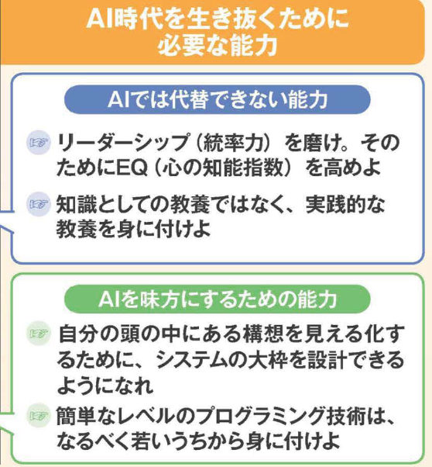
   3. リーダーシップを磨くために何を必要か
      1. EQ（心の知能指数）も重要になってくる。 つまり、 「こいつがここまで言うのなら、 一緒にやってみよう」と腐りに思わせることができるかどうかです。
      2. EQを高めるために重要なのが、 歴史や哲学、 文化、 美術といった警交、 リベラルアーツです。
      3. 知識としての教養ではなく、 ソクラテスが弟子たちとの対話を通じて真実を見つけたような実践的な手法のこと
         1. 日本は、 明治以降の近代化の過程で、 教養を身に付けるステップをスキップしてしまった
   4. AIを使いこなすためにはどんな能力を身に付ける必要があるか
      1. 余計なことをやるなということです。 日本は、 35年の世界では全く役に立たないようなことばかりやっている
      2. AIはやり方さえ教えれば、 瞬時に答えを導き出します
      3. そんな時代に求められるのは
         1. 自分の頭の中にある構想、 思い描いた世界を「見える化」すること。 そのために、 システム的な設計はできるようになる必要があります。
         2. また、 見えている商売のコンセプトを実現するためのプログラミング技術もなるべく若いうちから身に付けた方がいいでしょう
      4. システム的な設計とプログラミングの基礎が分かっていないと外部に丸投げせざるを得ず、 結局自分たちの思った通りのシステムができなくなる。
      5. アップルのスティーブ・ジョブズ氏
         1. 「われわれは常に、 テクノロジーとリベラルアーツの交差点に立とうとしてきた。 技術的に最高のものを作りたい。 でもそれは直感的でなければならない。 これらの組合わせがipadを生み出した」
      6. 人工知能（AI）がひたすら進化を続ける現在、 われわれもテクノロジーとリベラルアーツの交差点に立つ必要がある。 技術一辺倒ではなく、 人間性がそこに共存することで、 イノベーションが起こり、 われわれの未来が切り開かれるのだ。
      7. 来るAI時代に、 ビジネスパーソンが身に付けるべき教養は二つある
         1. AIを味方にするための教養＝プログラミングと、 AIで代替できない教養＝リベラルアーツ
      8. AIが苦手なことを手助けすることで、 AIと「共存」していくことができる
   5. Al時代の必須教養の時間割
      1. Subtopic  
         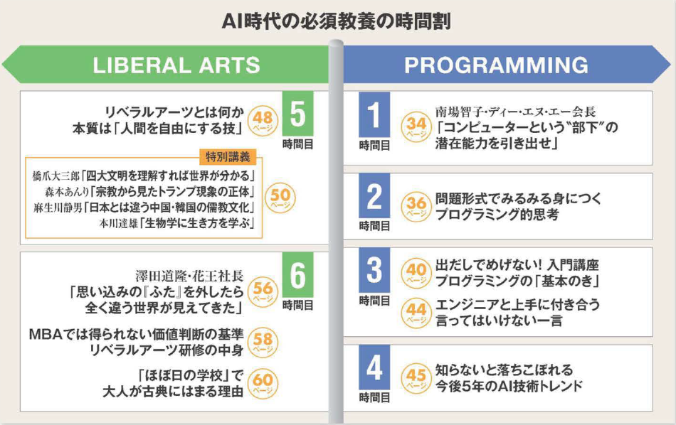
3. 第1部　AIを味方にする教養　プログラミング
   1. コンピュータはプログラムによって動く。 コンピュータを道具としてきちんと使いこなすために、 プログラムを書くときの思考法や、 基本的な約束事を学ぶことから始めよう。
   2. 1時限目　「コンビューターという"部下”の潜在能力を引き出せj【南場智子】
      1. 変わるマネジャーの条件
      2. 5～10年後には全ての業界の常藤が覆る。 そんな変革の時代に生き残るのは、 人だけでなく、 コンピューターの潜在能力をも引き出せるマネジャーだとする
      3. 恐怖から守りに入ろうなった瞬間に、 その会社の5年後、 10年後の負けが決まる
      4. そういうリスクを感じたのなら、 自らの事業を捨て、 変えていく。 改革し、 他の領域を攻めていく。 自ら壊していかない限りはゼロになってしまう
      5. 求められるマネジャーの条件も変わってきています
         1. 頭脳のかなりの部分をコンピューターが担うようになる、 あるいはかなりの仕事を機械が担うようになるときに、 その機械をつかさどるコンピューターと対話ができるかどうか、 それから仕事のパートナーであるコンピューターに影響を及ぼせるのかどうかが、 とても大きな意味を持ってくる。
         2. それには、 コンピューターについて一定の知識があった上で、 自らコードを書ける人は手を動かし、 書けない人も道具でありパートナーであるコンピューターに対し、 「こういうふうに作り変えたい」と、 ちゃんと約束事一踏まえて、 影響を及ぼさないといけない。
      6. 生き残るために理解すべきはコンピューターの構造
         1. 会社の「管理職」が管理する対象の部下が全て「人」である時代はもう終わりで、 これからの時代はかなりの割合でコンピューターが入ってくるわけです
         2. コンピューターが相手であっても同じです。 「今はこの業務をやっているけれども、 もっとできるはずだ」とポテンシャルをつかみ、 それを自分たちの意図に応じて発揮してもらう。
            1. ポテンシャルがちゃんと分かる人と、 今まさにある道具としての姿以上のものは分からない人とでは、 マネジメントのパワーが全く違ってくるわけなのです。
            2. 自分でコードが書けなくても、 自分で直接影響を及ぼせなくても、 ポテンシャルが分るようになることです
            3. コンピューターの仕組みはどうなっていて、 何が得意なのか？どこまで可能で、 何ができないのか？今ある道具としての機能はどこまで拡張できて、 それはどれぐらい大変なものなのか？
            4. こういったことが分からないと、 そもそもチームのマネジメントができない。 逆に分かった上でエンジニアたちと接するのであれば、 管理職としてパワーを発揮できる。
         3. 2020年度から小学校でプログラミング教育が必修化されます。 コードを書けるようになるということであれば、 小学生、 中学生からの方がいい。 効率的です
            1. いずれは、 デジタルネlティブな子どもたちが、 コンピューターを自らの道具として使いこなせるようになると思う。
         4. 求められるのはあくまで、 コンピューターのメカニズム、 構造を理解することなのです。 コンピューターに指示を出すことに対する理解です。
            1. それができないのであれば、 プログラミングができる若手ときちんとコミュニケーションを取り、 彼らを理解し、 フォローする側に回った方がいい。
         5. チームには、 論理思考型、 ひらめき型など、 さまざまなタイプの人がいてしかるべきです。
            1. ただし、 等しくコンピューターを使って表現したり、 作業したりするには、 共通の常識が要る
            2. それには、 やはりコンピューターに向かわなきゃいけない。 何か作ってみるところから始めるのもいい
   3. 2時限目　問題形式でみるみる身につくプログラミング的思考
   4. 3時限目　「出だしでめげない！入門講座プログラミングの「基本のき」
   5. Column　言ってはいけない一言。 エンジニアと上手に付き合う法
      1. 何でできないの？
      2. その作業、 必要なの？
      3. （安易に）個々を修正しておいて
      4. （〇日までに）できるって言ったよね？
      5. （取りあえず動けばいいから→）なんでこんなことが考慮できてないの？
   6. 4時限目　知らないと落ちこぼれる今後5年のAl技術トレンド【城田真琴】
      1. これからのキーワードとは？今後5年の重要技術トレンドとして、 野村総合研究所の城田真琴氏は「ユビキタスAIの到来」「音声インターフェースの普及」などを挙げる
      2. ユビキタスAI
         1. 「精度が向上した画像認識、 音声認識、 自然一葦諸処理などの技術は、 さまざまな産業で広く活用される」
      3. 音声インターフェース
         1. 音声認識の組み込みで広がるビジネス機会
         2. 「音声を前提としたインターフェースの設計やシナリオ作りが競争の鍵」
      4. チャットボット
         1. 取引実行までもカバー顧客との新たな接点ヘ
         2. 今後はこのように取引の実行や処理の代行をするチャットボットが主流となりそうだ。
      5. RPA (Robotic Processing Automation)
         1. AIとの組み合わせで定型業務の枠を超える
         2. AIと組み合わせる方向に進化していく。 ホワイトカラー業務の白動化の流れはさらに急になる。
         3. 現在、 RPAが使われているのは、 定型業務、 反復業務が中心
         4. これから先は、 「OCR（光学式文字読み取り装置）や自然言語処理と組み合わせ、 ま金業務に もRPAが使われるようになっていく」
         5. 今は人間がルールを作り、 意思決定を行い、 それに従ってRPAが作業を行うかたちだが、 RPAが 学習してルlルを作るようになり、 意思決定に必要な情報の収集を自動的に行うことも、 いずれ可能になる
         6. AIの活躍の場はますます広がり、 新たなチャンスや競争が生まれていくのは間違いない。
   7. Column　AI時代だからこそ人間とは何かが問われる【村上陽一郎】
      1. 技術の進歩によって教師と学生、 教える側と教えられる側の関係が大きく変わりつつ ります
      2. 本気で学びたい人は、 大学になど行かなくても、 ウェブサイトで何が正しい情報かを見極めることができれば、 自分で相当の勉強ができる状況が生まれていることは確かです。
      3. そうしたときに重要となるのが、 ウェブサイト上にあふれる情報の中からフェイクではない情報、 本当に自分が必要とする情報、 本質的な情報を見分ける洞察力です
      4. この洞察刀を養うためには、 「本物」にじかに出合うことです。 本物というのは、 フエイクの恐れが ないもの、 すなわち古典です。 本物である古典に正面から向き合って格闘してみること。 これが遠回 りに見えて洞察刀、 ひいては教養を身に付ける一番確かな道だと思 っています。
      5. 何故不祥事は続くのか？
         1. 教養とは何か。
            1. 日本語の「教養」は、 英語では"Culture"ですが、 私はドイツ語のBuldungが教養という一言葉に 最も当てはまると思っています。
            2. 「造り上げる」という意味です。 つまり人間としての基礎を築いて一人前になっていくプロセスを支えてくれるものが教養なのです。
         2. 企業経営者の中には、 自分はもう教養を備えている、 と主張する人もいるでしょう。 しかし、 現実はどうでしょうか。 日本を代表する企業で不祥事が多発しています
         3. 企業人である前に人間としての教養を備えているのか、 振り返ってみる必要があると思います。
      6. 私はAI時代を、 あまり悲観していません。 なぜか。 あるホスピスで実際にあった出来事に心を揺 さぶられたからです。
      7. 人間の魂に触れるようなコミュニケーションは、 AIにはできない。 AI時代だからこそ、 人間同士のコミュニケーションに光が当て直されるのではないかと期待しています。
4. 第2部　AIで代替できない教養　リベラルアーツ
   1. 5時限目　リベラルアーツとは何か，本質は「人間を自由にする技」
      1. 「知識」ではなく「学ぶ姿勢」
      2. リベラルアーツとは何か
         1. Subtopic  
            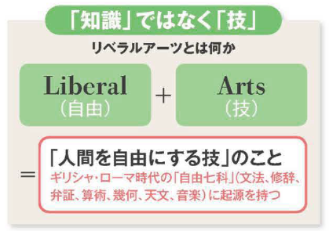
         2. リベラルアーツが「知識」ではなく「技」だということ。 池上氏の「全てを疑え」という一言葉は、 知識ではなく学びの姿勢、 つまり技のことを指しているのだ
         3. 「リベラルアーツとは、 what（何を）ではなくhow（どうやって）。 すなわち、 物事の本質を批判的に考えるカと、 それを表現する力のこと」【国際基督教大学の森本あんり学務副学長】
         4. つまり、 リベラルアーツとは科目の名前ではなく、 科目を学ぶことによって身に付ける技のことを指しているのである。
      3. リベラルアーツの科目
         1. Subtopic  
            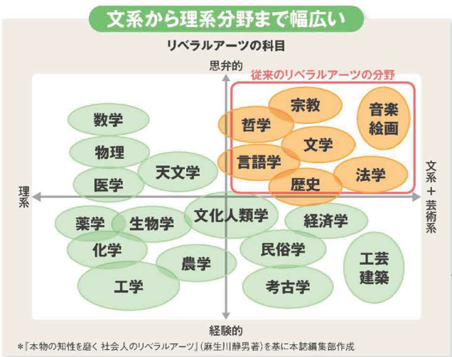
      4. MITの学部では最先端の科学など教えていない
         1. 「最近まで多くの大学が一夜に立つ人材』を育てるために早くから専門教育を行ってきた。 その結果、 専門のことは詳しいがそれ以外は知らないという、 社会では震に立たない人材」を生み出してしまった」【東京工業大学の上回紀行・リベラルア1ツ研究教育院長】
         2. MITの学部では、 最先端の科学なんでほとんど教えない。 最先端といわれているものは4-5年で陳腐化してしまうから。 それよりも、 自ら何かを創り出すための基礎能力の方が大事だ」【MITで文化系学部を統括する教授】
      5. 相手が求めている「答え」を見つけて答えるという能力は、 AIが得意とする能力であり、 今後簡単に置き換えられてしまうだろう。
      6. 一方、 AIは自ら創造的に問いを立てることはできない。 つまり、 自ら問いを立てる能力を身に付け れば、 AIを使いこなす側に立つことができるのだ。 それを可能にする技が、 リベラルアlツなのである。
      7. どうやってリベラルアーツを学べばいいのか
         1. 一番やってはいけないのは、 上図で示したリベラルアlツの科目を「知識」として勉強しようとすること。
         2. 重要なのは知識そのものではなく「学びの姿勢」なのである。
         3. 「人間は自由にものを考えていると思ってもいろいろな制約の下で考えている。 ここか変だな』と、 常識を相対化することが大事」【青山学院大学の押村高副学長】
   2. 6時限目　「f思い込みのfふたJを外したら全く違う世界が見えてきた」
   3. 6時限目　AI時代のリーダ」の必須条件　本質的な物事の見方を磨く
      1. われわれは普段、 物亨τ深いところまで見ずに、 思い込みゃしがらみという「ふた」をしてしまっている。 それを取っ払って行動却すること、 言い換えれば、 本質的な物事の見方をしないといけないということを学びました
      2. 絵も音楽も、 いいものに接しなさい。 いいものに接していない人は、 それがなぜいいのか分からない。 なぜいいのかが分からないと、 物事の本質は分からない」。
      3. リベラルアーツとは従来の延長線上から飛び出すための武器
      4. 本質的な研究なくしてイノベーションはあり得ません。 イノベーションというのは、 従来の延長線上にはない。 前提条件を疑い、 従来の延長線上から飛び出した先にあるもの。 そのための武器になるのがリベラルアlツなのだと思います
      5. 世の中が変化する中で、 変わらされるのではなく自ら変わろうということです。
      6. 変わるためには思い込みやしがらみの「ふた」を外さないといけない。 そのために、 社員全員がリベラルアーツ的な発想ができるような何かのきっかけをつくれたらと思っています。
   4. 6時限目　MBAでは得られない価値判断の基準リベラルアーツ研修の中身
   5. Column　「ほほ日の学校Jでl訟大人が古典にはまる理由
      1. 古典、 とは、 自分の身を守ったり、 成長していくための糧となるもの。 心の拠タ所であり、 常に立ち返るべき港」と語る【ほぼ日の学校長、 河野通和】
      2. 皆が前を向いて新しいものを探している中で、 実は、 頭の栄養素になる知恵や気付きは、 振り返った過去にあるのではないか。 そうした思いから、 古典をテーマとした学校が立ち上がった【糸井重毘氏】
      3. 「AI時代だからこそ、 人と人が向き合って、 相手の表情や声、 息遣いを感じながら伝え合う、 そういう学びのスタイルを大事にしたい」【河野氏】